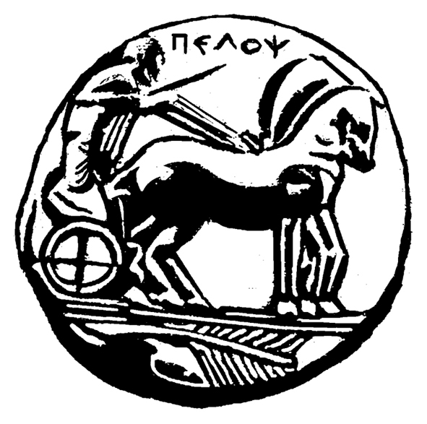
ΠΑΝΕΠΙΣΤΗΜΙΟ ΠΕΛΟΠΟΝΝΗΣΟΥ
ΣΧΟΛΗ ΚΑΛΩΝ ΤΕΧΝΩΝ
ΤΜΗΜΑ ΘΕΑΤΡΙΚΩΝ ΣΠΟΥΔΩΝ
ΠΡΟΓΡΑΜΜΑ ΜΕΤΑΠΤΥΧΙΑΚΩΝ ΣΠΟΥΔΩΝ
«Δραματική Τέχνη και Παραστατικές Τέχνες στην Εκπαίδευση και Δια Βίου Μάθηση – (ΠΜΣ – ΔΡΑ.ΤΕ.Π.Τ.Ε.)

Δελτίο Τύπου

ΘΕΑΤΡΟΠΑΙΔΑΓΩΓΙΚΟ ΠΡΟΓΡΑΜΜΑ ΣΕ ΣΥΝΕΡΓΑΣΙΑ ΜΕ ΤΟΝ ΣΥΛΛΟΓΟ ΑΜΕΑ ΑΡΓΟΛΙΔΑΣ

ΠΕΜΠΤΗ 28 ΜΑΙΟΥ 2015, 18.00΄ μμ
ΚΕΝΤΡΙΚΑ ΔΙΔΑΚΤΗΡΙΑ ΤΜΗΜΑΤΟΣ ΘΕΑΤΡΙΚΩΝ ΣΠΟΥΔΩΝ
ΑΙΘΟΥΣΑ ΛΗΔΑΣ ΤΑΣΟΠΟΥΛΟΥ
«Βόλτα στη λαϊκή αγορά»
Τo Πρόγραμμα Μεταπτυχιακών Σπουδών «Δραματική Τέχνη και Παραστατικές Τέχνες στην Εκπαίδευση και Δια Βίου Μάθηση», του Τμήματος Θεατρικών Σπουδών, του Πανεπιστημίου Πελοποννήσου, σε συνεργασία με τον Σύλλογο ΑΜΕΑ Αργολίδας πραγματοποιούν Θεατροπαιδαγωγικό Πρόγραμμα, «Βόλτα στη λαϊκή αγορά», στα κεντρικά διδακτήρια του τμήματος Θεατρικών Σπουδών, στην Αίθουσα Λήδας Τασοπούλου την Πέμπτη 28 Μαΐου 2015 στις 18.00΄.
Μέσα σε ένα ευχάριστο κλίμα, το εργαστήρι με τεχνικές της Δραματικής Τέχνης στην Εκπαίδευση θα δώσει τη δυνατότητα στα μέλη του συλλόγου ΑΜΕΑ να εκφραστούν και να αναπτύξουν βασικές δεξιότητες, όπως η επικοινωνία, η ανταλλαγή και αγορά προϊόντων. Την ομάδα εμψυχώνουν οι μεταπτυχιακές φοιτήτριες Τσεκούρα Χριστίνα και Κατερίνα Δήμα.
[Η ομάδα είναι κλειστή]

Η Διευθύντρια του ΠΜΣ

Καθηγήτρια Άλκηστις Κοντογιάννη

